МИНИСТЕРСТВО ОБРАЗОВАНИЯ РЕСПУБЛИКИ БЕЛАРУСЬ

Учреждения образования «БЕЛОРУССКИЙ ГОСУДАРСТВЕННЫЙ

ТЕХНОЛОГИЧЕСКИЙ УНИВЕРСИТЕТ»

Факультет информационных технологий

Кафедра программной инженерии

Специальность 1-40 05 01 Информационные системы и технологии

**ПОЯСНИТЕЛЬНАЯ ЗАПИСКА**

**КУРСОВОГО ПРОЕКТА:**

по дисциплине «Объектно-ориентированные технологии программирования и стандарты проектирования»

Тема: Программное средство «Сервис продажи туристических путевок»

Исполнитель

студент (ка) 3 курса группы 2 Дрозд Алексей Игоревич

(Ф.И.О.)

Руководитель работы преподаватель-стажер Якунович А. В.

(учен. степень, звание, должность, подпись, Ф.И.О.)

Курсовой проект защищен с оценкой

Председатель

(подпись)

Минск 2023

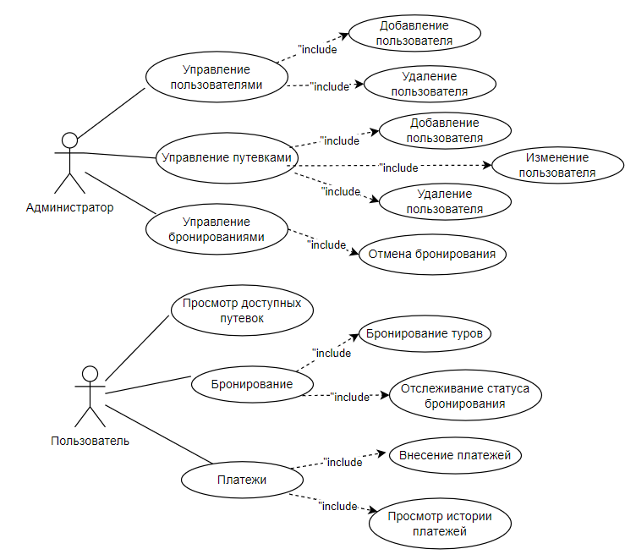

# Приложение А

Диаграмма классов клиентского приложения:

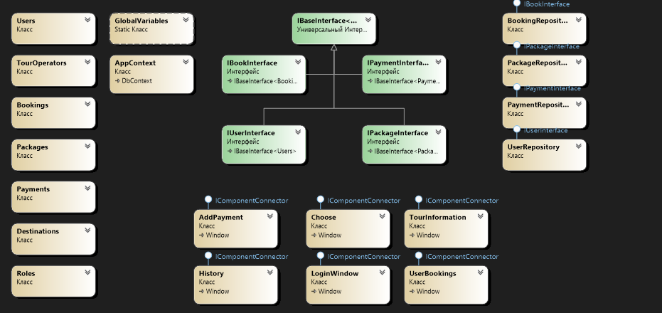

Диаграмма классов приложения администратора:

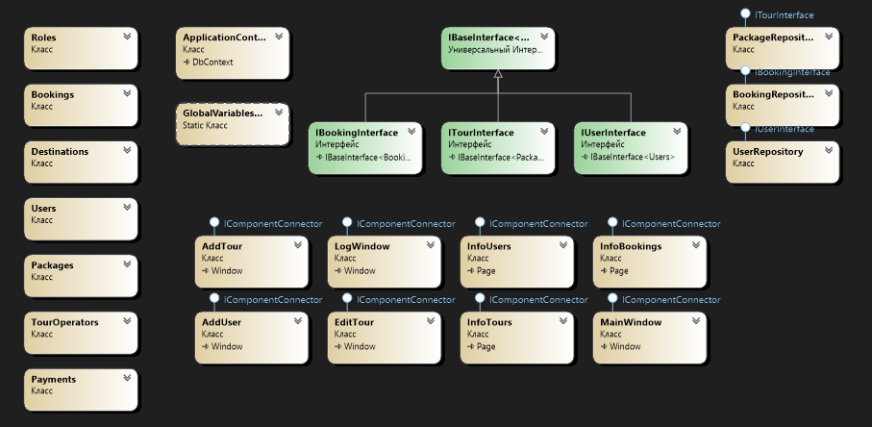

# Приложение Б

Диаграмма последовательности бронирования путевки:

